โปรแกรมกิจกรรมกาญจนบุรี 2 วัน

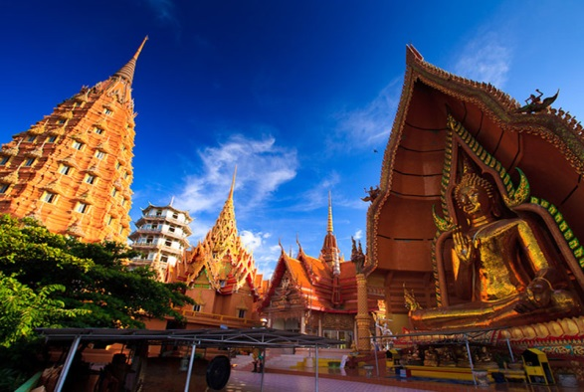

วันที่ | รายการท่องเที่ยว | อาหาร |  |  | โรงแรม
 |  | เช้า | เที่ยง | เย็น
1 | กรุงเทพฯ - จ. กาญจนบุรี – วัดถ้ำเสือ - กิจกรรม CSR โรงเรียนหมู่บ้านเด็ก |  |  |  | เลค เฮฟเว่น รีสอร์ท
2 | สะพานข้ามแม่น้ำแคว - ร้านแม่บัวคำ – กรุงเทพฯ |  |  | -

วันที่ 1) กรุงเทพฯ - จ. กาญจนบุรี – วัดถ้ำเสือ - กิจกรรม CSR โรงเรียนหมู่บ้านเด็ก (B/L/D)
06.00 น. พร้อมกันที่ กรุงเทพฯ เจ้าหน้าที่บริษัทฯ ให้การต้อนรับ และ อำนวยความสะดวกแก่ท่าน
07.00 น. ออกเดินทางมุ่งหน้าสู่ จ. กาญจนบุรี โดยรถบัสปรับอากาศ VIP
พร้อมรับประทานอาหารเช้า (1) แบบกล่อง (ข้าวสวย กับข้าว 1 อย่าง + ไข่ดาว หรือ ข้าวเหนียวหมูทอด)
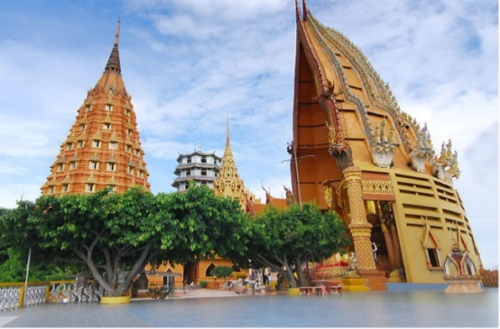
แวะชม วัดถ้ำเสือ ซึ่งเป็นวัดไทย และ วัดจีน ที่สร้างคู่กันบนภูเขาลูกเดียวกัน ท่านจะได้ชมความงามของศิลปะการก่อสร้างเจดีย์ทั้งไทย และจีน ชม เจดีย์ศิลปะแบบจีน (เก๋งจีน) ที่สูงที่สุดในโลก ชม พระเจดีย์แก้วมหาปราสาท สูง 9 ชั้น (เจดีย์ไทย) นมัสการ พ่อชินประทานพร พระพุทธรูปที่ใหญ่ที่สุดในกาญจนบุรี

12.00 น. รับประทานอาหารเที่ยง (2) ณ ร้านอาหารครัวชุกโดน
13.00 น. นำท่านเดินทางไปยัง โรงเรียนหมู่บ้านเด็ก ตำบลวังด้ง อ. เมือง จ. กาญจนบุรี เป็นสถานศึกษาที่ช่วยเหลือเด็กด้อยโอกาส กำพร้า และ ยากจนทั่วประเทศ ให้ได้รับโอกาสทางการศึกษา พัฒนาชีวิตด้านความรู้ และ งานอาชีพ ตามศักยภาพของเด็ก จัดกระบวนการเรียนรู้ เพื่อความเป็นไท พัฒนาสู่ความเป็นมนุษย์ที่สมบูรณ์
ให้ท่านได้ทำ กิจกรรม CSR แจกของแก่เด็กด้อยโอกาส กำพร้า และ ยากจน
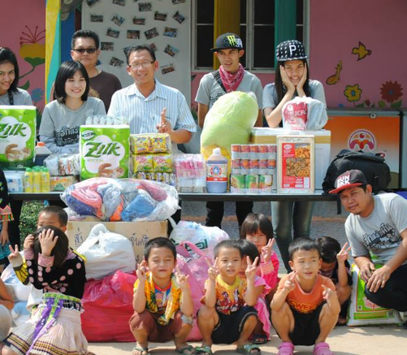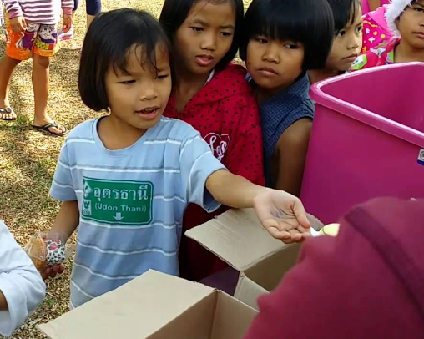
นำท่านเข้าสู่ที่พัก
18.00 น. รับประทานอาหารมื้อค่ำ (3) ณ. ห้องอาหารของโรงแรม (งานปาร์ตี้จัดภายในห้องประชุม)

วันที่ 2) สะพานข้ามแม่น้ำแคว - ร้านแม่บัวคำ – กรุงเทพฯ (B/L/-)
07.00 น. รับประทานอาหารเช้า (4) ณ ห้องอาหารของโรงแรมที่พัก
10.00 น. นำท่านออกเดินทางไปเยี่ยมชม สะพานข้ามแม่น้ำแคว ซึ่งเป็นสถานท่องเที่ยวที่ขึ้นชื่อของจังหวัดกาญจนบุรี
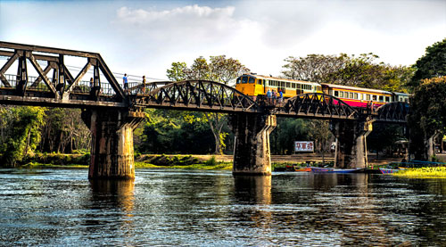
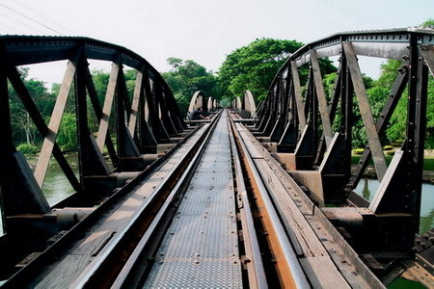

12.00 น. รับประทานอาหารเที่ยง (5) ณ ร้านอาหารแพโฟลทติ้ง
13.00 น. สมควรแก่เวลานำคณะเดินทางกลับ กรุงเทพฯ
แวะซื้อของฝากจากกาญจนบุรี ณ ร้านแม่บัวคำ
18.00 น. ถึง กรุงเทพฯ โดยสวัสดิภาพ พร้อมความประทับใจ

- อีเมลล์ที่ใช้ในการติดต่องาน : newviewtour@hotmail.com หรือ info@newviewtour.com
- Tel : (02) 733 0683 , (02) 733 3996 Fax : (02) 733 3099
- ปัณณธร จุฬาพลกุล (แพค) ผู้จัดการ 084-1600210
- Line ผู้จัดการ: newviewtour หรือ 0841600210
- Line ข่าวสารและสอบถาม: @newviewtour

